Гуманитарный проект
ГУ «Несвижский психоневрологический дом-интернат для престарелых и инвалидов»

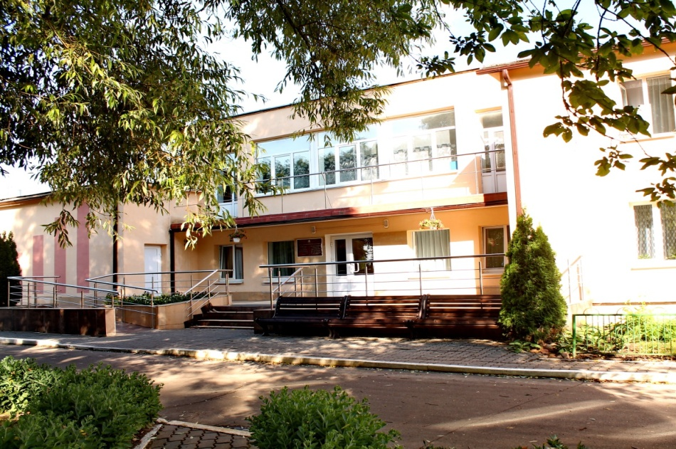
Цель проекта: улучшение условий доступности жизнедеятельности проживающих в доме-интернате используя современное оборудование.
1. Наименование проекта: Мир на ладони
2. Срок реализации проекта: 18 месяцев
3. Организация- заявитель, предлагающая проект: ГУ «Несвижский дом-интернат для престарелых и инвалидов»
4. Цель проекта:
- улучшение условий доступности жизнедеятельности проживающих в доме-интернате используя современное оборудование.
5.Задачи, планируемые к выполнению в рамках реализации: покупка оборудования для незрячих людей и слабовидящих.
- дать возможность инвалидам по зрению с помощью современных компьютерных технологий работать с любой информацией во всех сферах деятельности и полное интегрирование в общество, а обществу – полностью использовать интеллектуальный и творческий потенциал инвалидов
- социальная адаптация и интегрирование инвалидов по зрению в информационно технологическую среду
6. Целевая группа: инвалиды по зрению (2 невидящих, 46 слабовидящих)
7. Краткое описание мероприятия в рамках проекта: цель – улучшение жизнедеятельности незрячих проживающих
8. Общий объем финансирования (в долларах США): 15000 (пятнадцать тысяч долларов)
Источник финансирования | Объем финансирования  ( в долларах США)
Средства донора | 15000 (пятнадцать тысяч долларов)
Софинансирование 1500 (одна тысяча пятьсот
долларов)
9. Место реализации проекта (область/район, город): Минская область, Несвижский район, д.Осмолово, ул.Гагарина , д.4
10. Контактное лицо: директор-Маляр Геннадий Георгиевич , телефон — 80177031136, адрес электронной почты - d7@mintrud.by

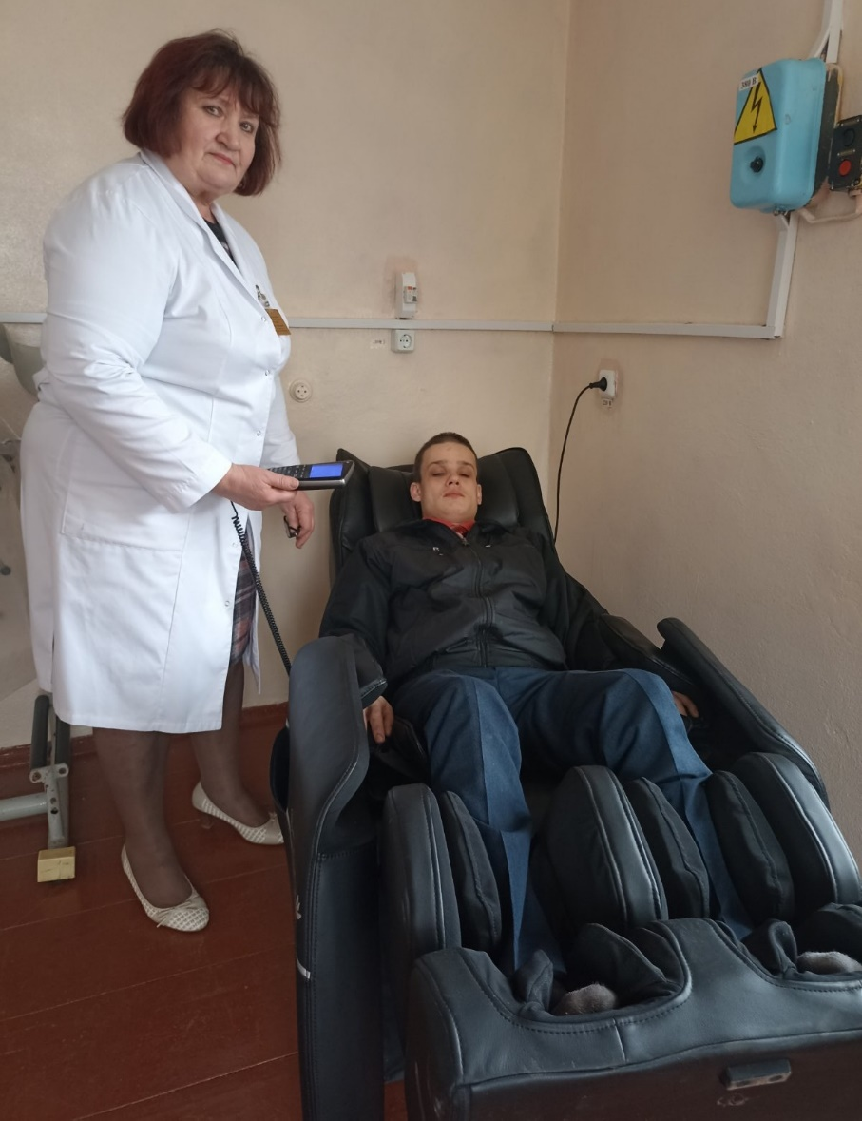
Будем рады сотрудничеству!

Humanitarian project of state institution “Nesvizh Nursing Home” is looking for sponsors.

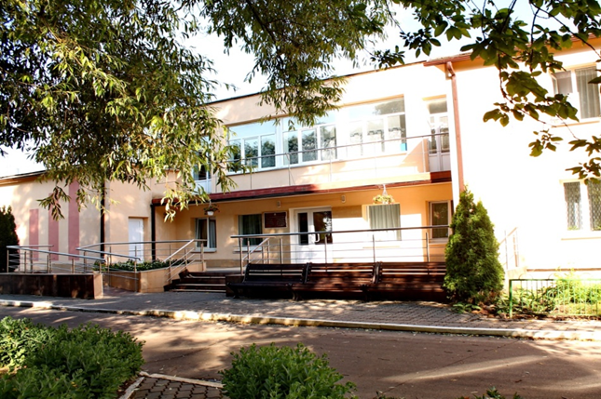
The purpose of the project: improving the lives of people living in a boarding school using modern equipment.
1.Project Name: Peace in the palm of your hand
2. Project implementation period: 18 months
3. The applicant organization offering the project: SI “Nesvizh boarding house for the elderly and disabled”
4. The goal of the project: - improving the lives of people living in a boarding school using modern equipment
5. Tasks planned for implementation in the framework of implementation: purchase of equipment for the blind people who are visually impaired.
1. to enable the visually impaired with the help of modern computer technologies to work with any information in all areas of activity and fully integrate into society, and for society to fully utilize the intellectual and creative potential of people with disabilities
2. social adaptation and integration of the visually impaired in the information technology environment
6. Target group: visually impaired
7. Brief description of the project activities: the goal is to improve the vital activity of blind people
8. Total funding (dollars USA): 15000
Source of funding | Amount of financing (dollars USA)
Contributor | 15000
Co financing | 1500
9. Location of the project (region / district, city): Minsk region, Nesvizh district, d.Osmolovo, ul.Gagarina, d.4
10. Contact person: director-painter Gennadiy Georgievich, telephone - 80177031136, e-mail address - d7@mintrud.by

We look forward to collaborating!

